E-İmar Modülü Müellif Eğitim Dökümanı
Uygulamaya https://keos.toroslar-bld.gov.tr/belnet adresinden erişilebilir.
Eğer henüz kullanıcı kaydınız(hesabınız) yoksa Ekranda yer alan “Yeni Kullanıcı” butonu ile kendinize yeni bir kullanıcı oluşturabilirsiniz. Şifeenizi unutmanız durumunda yine bu giriş ekranındaki “Şifremi Unuttum” linkine tıklayarak sistemde kayıtlı e-posta adresinize yeni bir şifre alabilirsiniz.
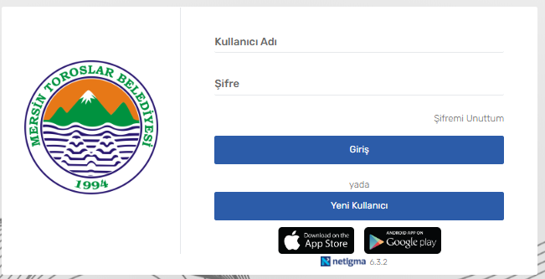
Sisteme kullanıcı adınız ve şifrenizle giriş yaptıktan sonra solda yer alan menülerden sırayla E-İMAR , Belge Başvuru İşlemleri ve Ön Başvuru Yap menülerine tıklanır. Açılan ekrandan yapılacak başvuru ile ilgili Belge Türü, Tapu Mahalle ve Ada/Parsel bilgileri girilir ve ardından Kaydet butonuna tıklanarak ön başvuru/ana başvuru oluşturulmuş olur.
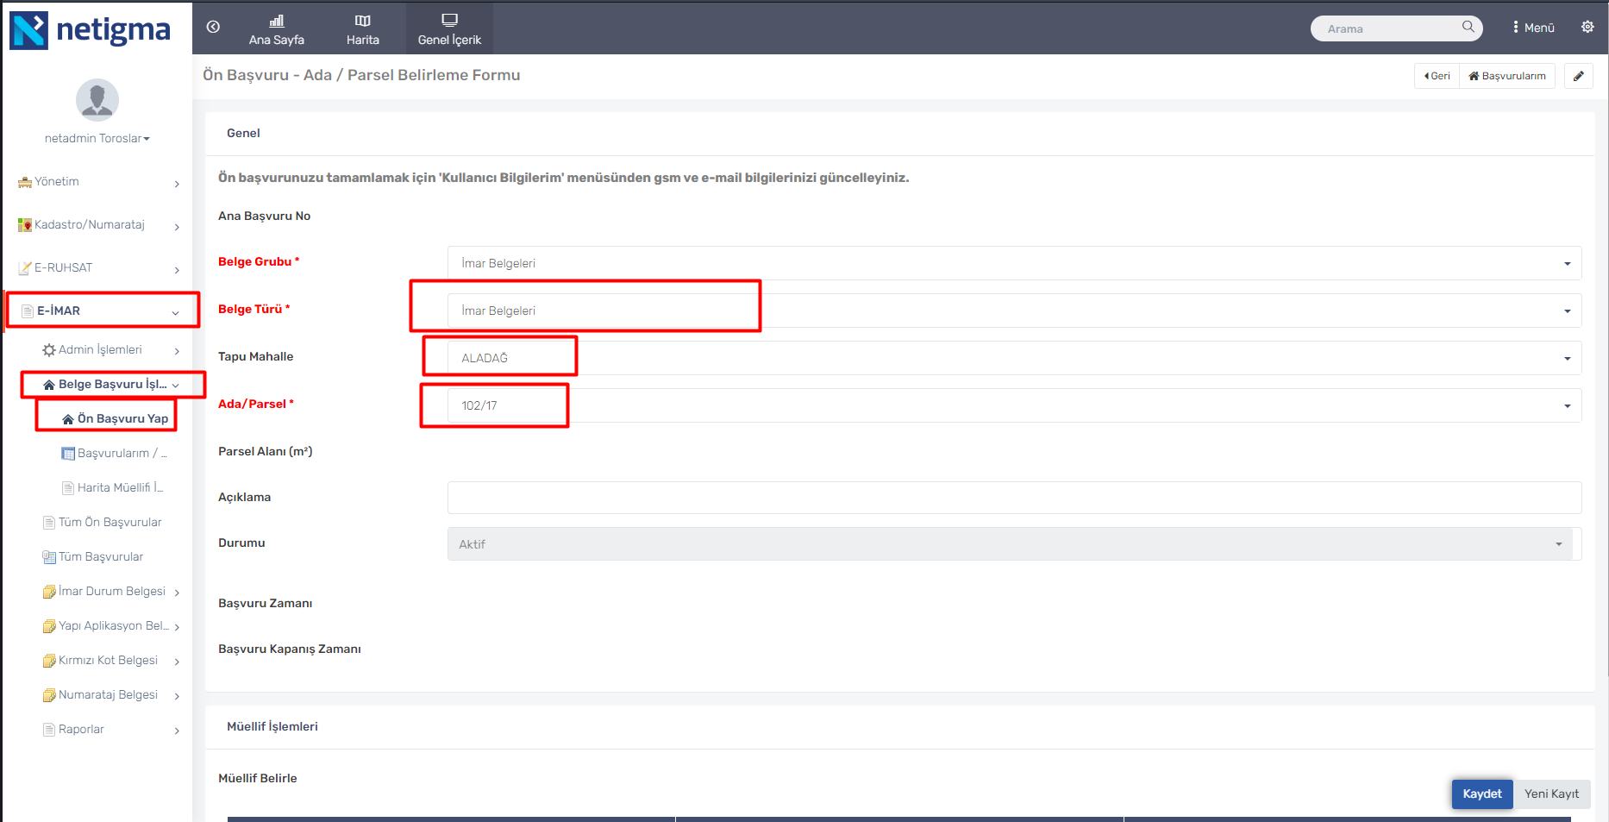
Ön başvuru oluşturduktan sonra sistem otomatik olarak bir Ana başvuru/Ön başvuru verir. Bu numarayla almak istediğiniz belge için başvuru oluşturabiliriz. Yeni başvuruyu oluşturabilmek için menüden Başvurularım seçilir ve burada açılan ekrandan başvurulması istenen belge türü seçilir.
Bu ada/parsel ile ilgili mevcut başvurularınızı da aşağıdaki ekran görüntüsünde yer alan Ana Başvuru Numarası(38) in solunda yer alan “>” resmine tıklayarak görebilirsiniz.
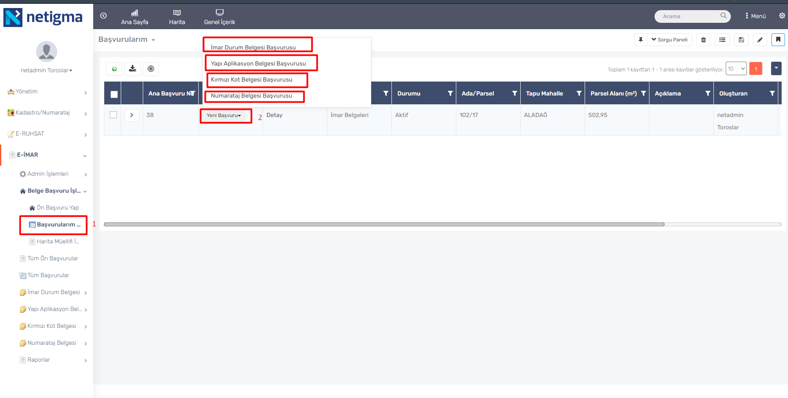

Yapı aplikasyon veya Kırmızı Kot Belgeleri için müellif belirlenmesi gerekmektedir. Müellif belirlemek için Başvurularım ekranında ilgili başvurunun Detay linkine tıklanır ve burada çıkan ekranda Müellif Belirle linkine tıklanır ve burada istenilen müellif seçimi yapılır.
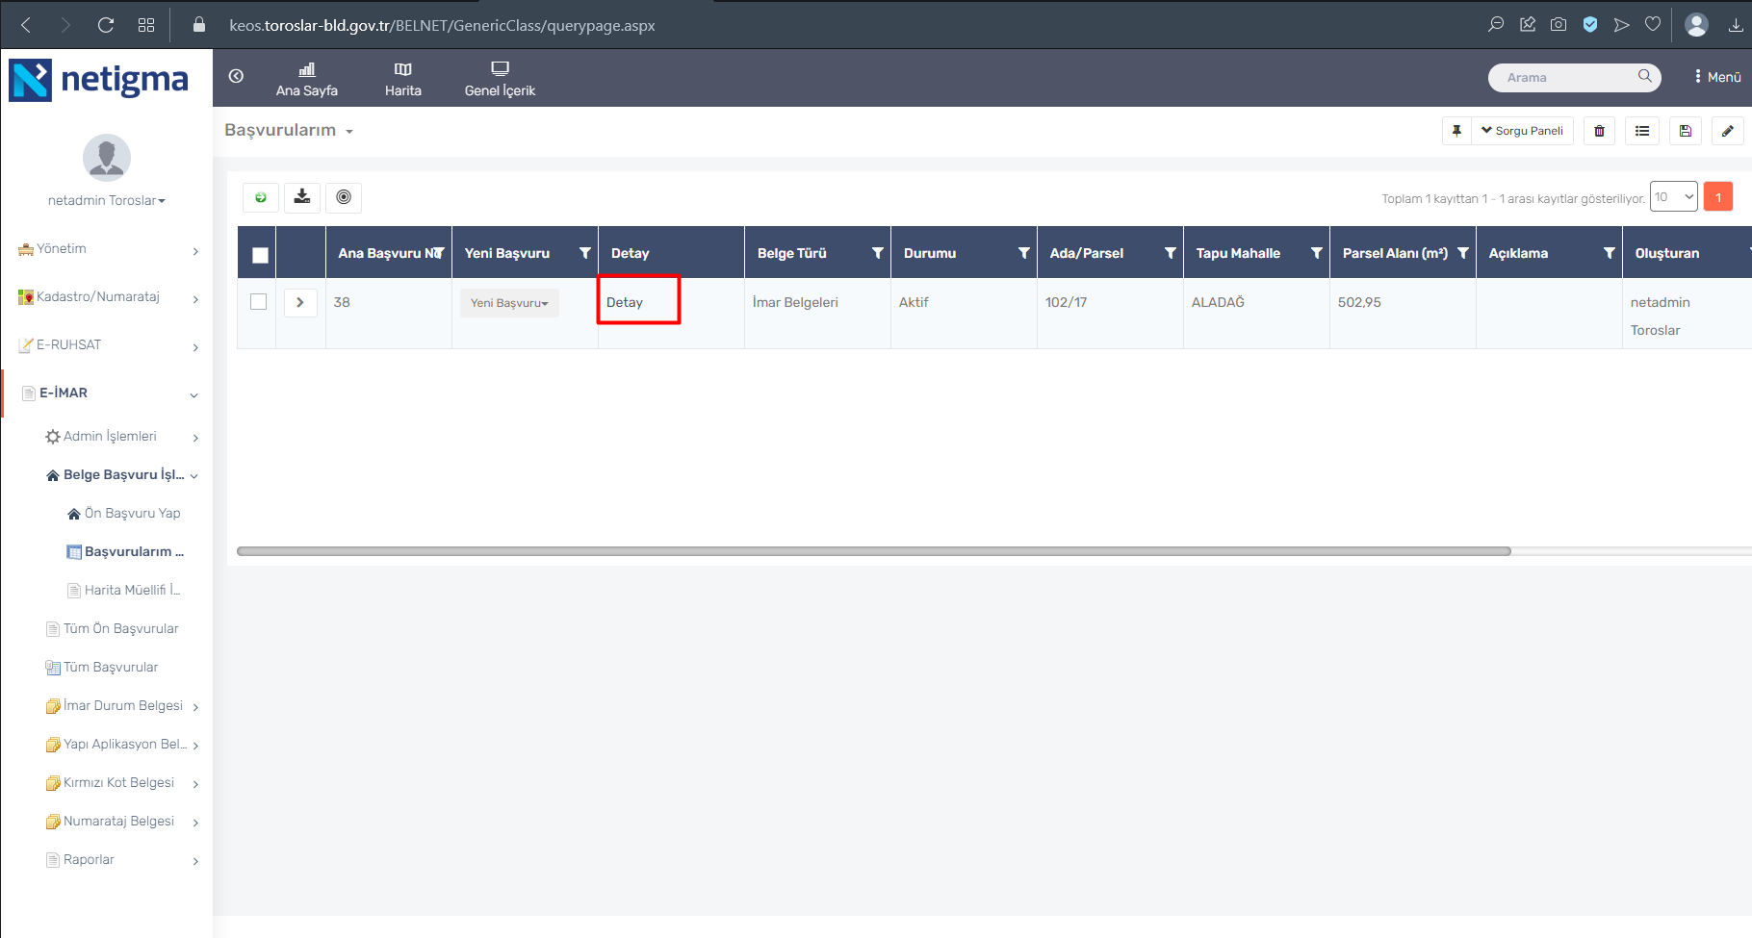
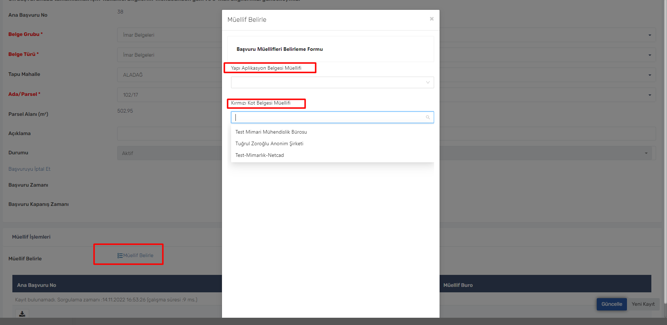
Örnekte Kırmızı Kot Belgesi başvurusu seçilmiştir. Bu belge için başvuruyu ancak seçilen müellif yapabilir. Kırmızı Kot Belgesi seçimi yaptıktan sonra yeni başvuruyu kaydetmek ve başvuru numarası almak için ilk olarak Başvuran Türü ve Başvuru Nedeni bilgilerini girerek kaydet butonuna tıklayınız.
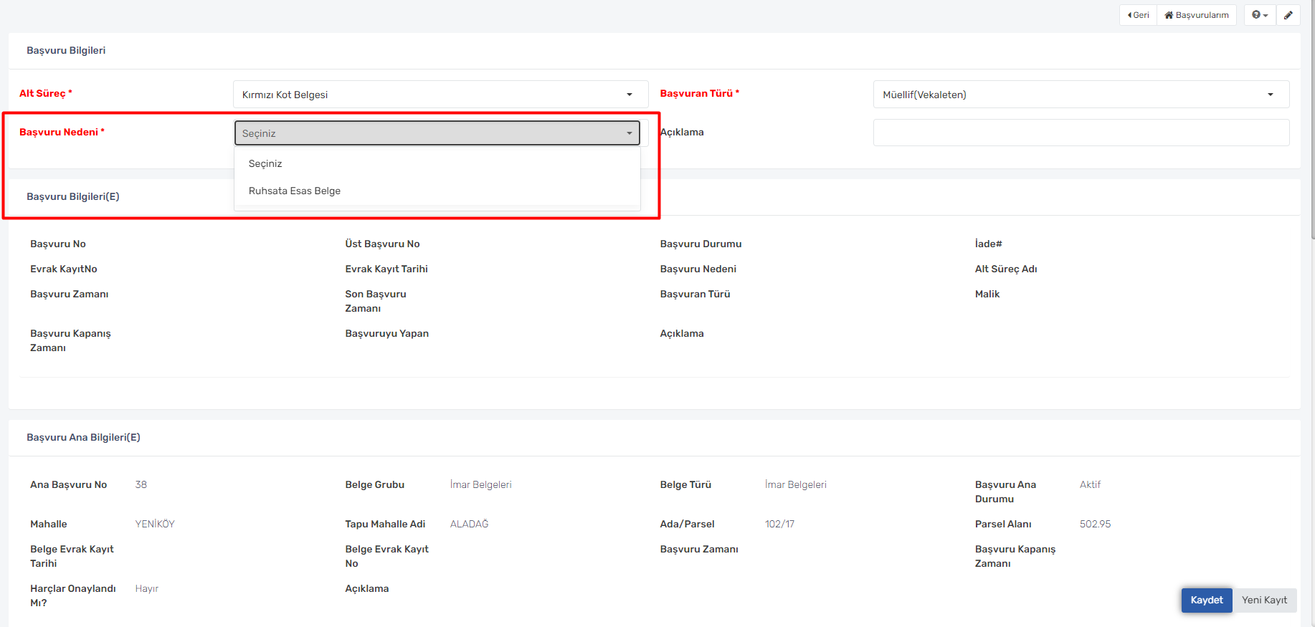
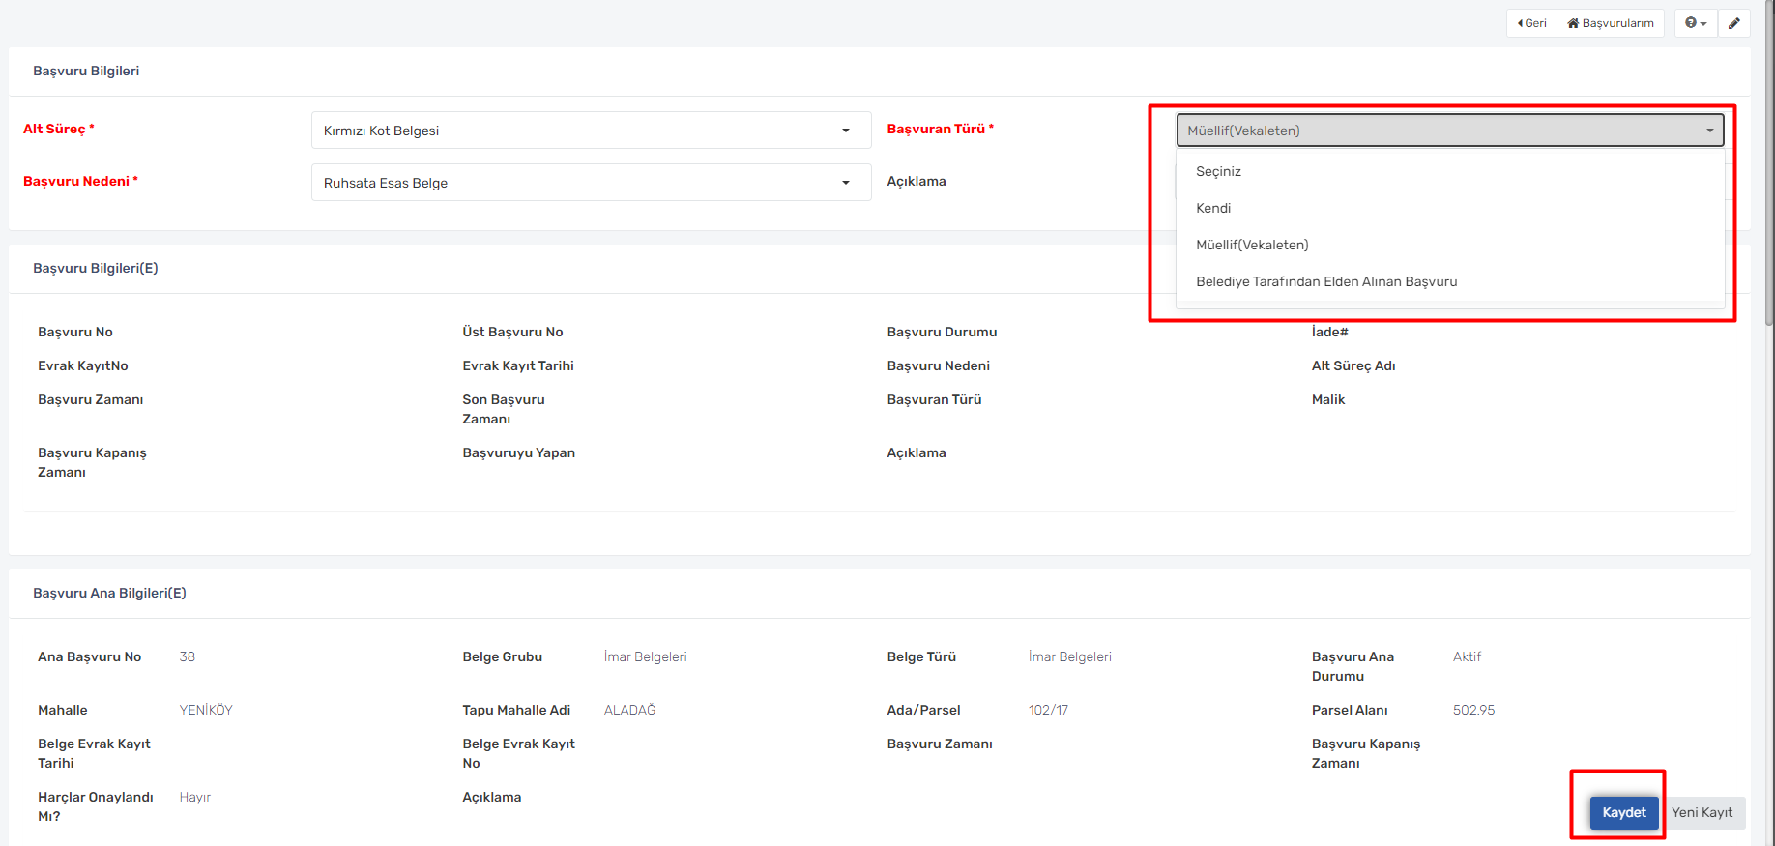
Şekil 3 ve 4. Yeni Başvurunun oluşturulması

Örnekte Başvuran Türü olarak Vekaleten ve Başvuru Nedeni olarak Ruhsata Esas Belge olarak seçilmiştir. Seçim işleminin ardından kaydet butonuna tıklanır ve yeni bir ekran açılır bu ekranda malik bilgisi ekleme (Vekaleten başvurularda zorunlu), başvuru için gerekli ek belgeleri yükleme gibi alanlar görürüz.

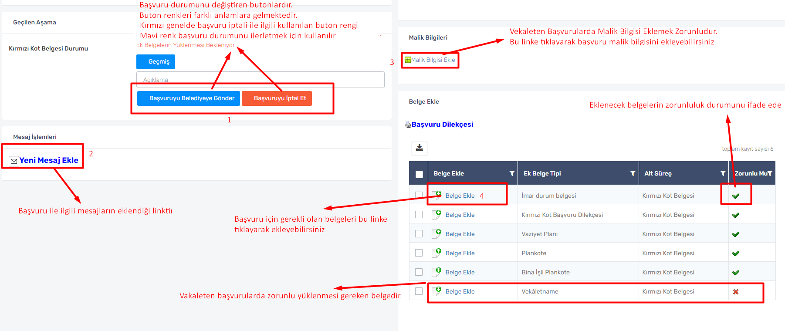

İlk olarak Yeni Mesaj Ekle linkine tıklanır. Açılan ekranda Yeni Mesaj alanına başvuru ile ilgili mesaj yazılır ve Başvuran Görebilsin mi? Seçeneği doldurulup Güncelle(Kaydet) butonuna tıklanır ve böylece başvuru ile ilgili mesaj eklenmiş olur.
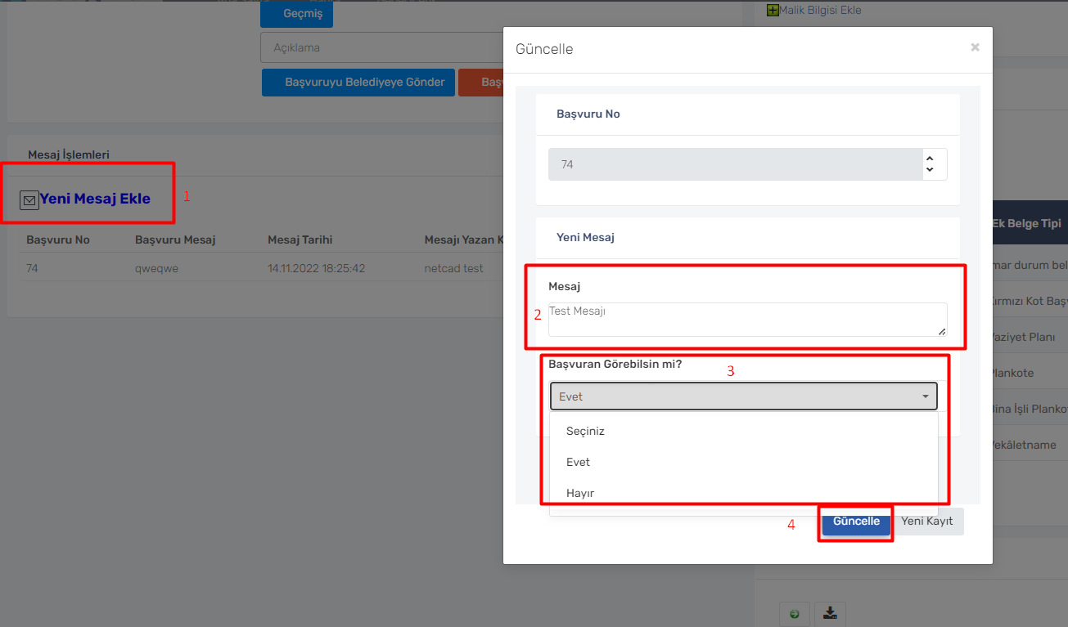

Vekaleten başvurularda Malik Bilgisi Ekle linkine tıklanır ve malik ile ilgili bilgileri girilerek kaydet butonuna tıklanır. Burada girilen telefon numarası ve e posta bilgisine göre maliğe başvuru ile ilgili sms ve e posta bildirimleri gelecektir.
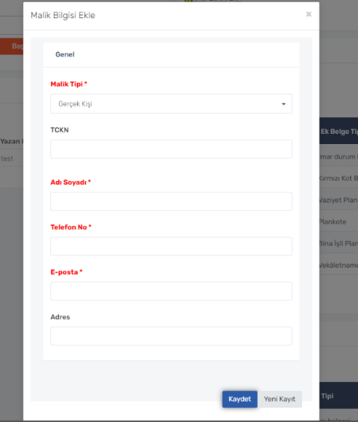

Belge ekle linkine tıklandıktan sonra açılan ekranda Yükle butonuna tıklanır var eklemek istediğiniz belge seçilerek Kaydet butonuna tıklanır ve böylece istenilen belge yüklenmiş olur. Eğer yüklenen belgede herhangi bir değişiklik olmuşsa ve bu belge kurum tarafından onaylanmamışsa müellif tarafından silinebilmektedir.
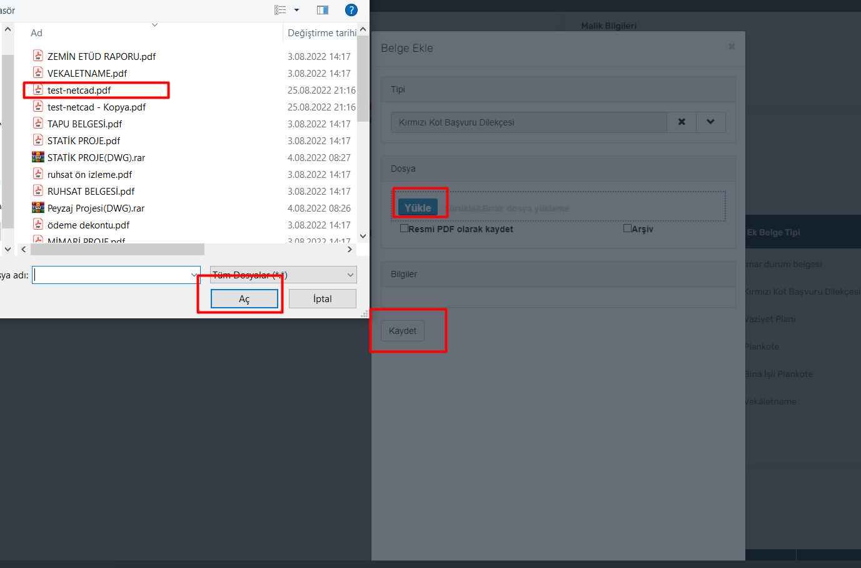
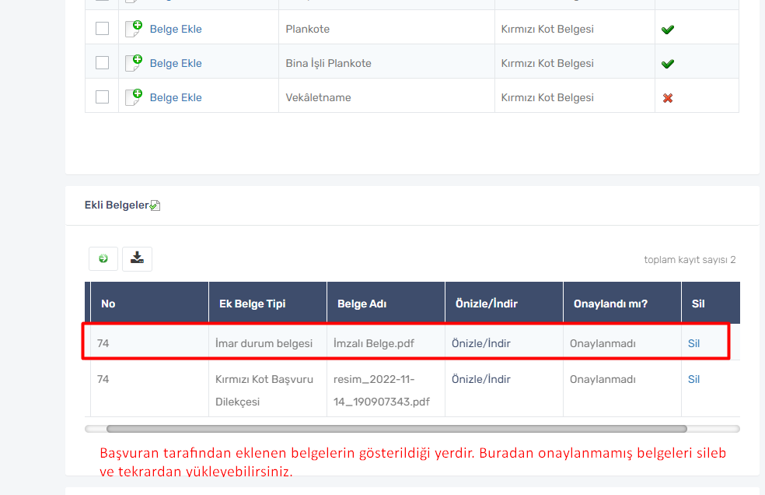

Bütün gerekli belgeleri yükledikten sonra başvuruyu belediyeye gönder butonuna tıklayarak başvuru sürecini başlatmış olursunuz.

Başvuru kurum tarafından yapılan kontrollerde herhangi bir eksiklik olduğu durumlarda tekrardan size iade edebilir. Bu iade işlemi yapıldığı zaman başvurana ve maliğe sms ve e posta yoluyla bilgilendirme mesajları yapılmaktadır. Sürecin hangi aşamada iade edildiği bilgisine başvuru formunda bulunan Süreç Geçmişi kısmından öğrenebilirsiniz.
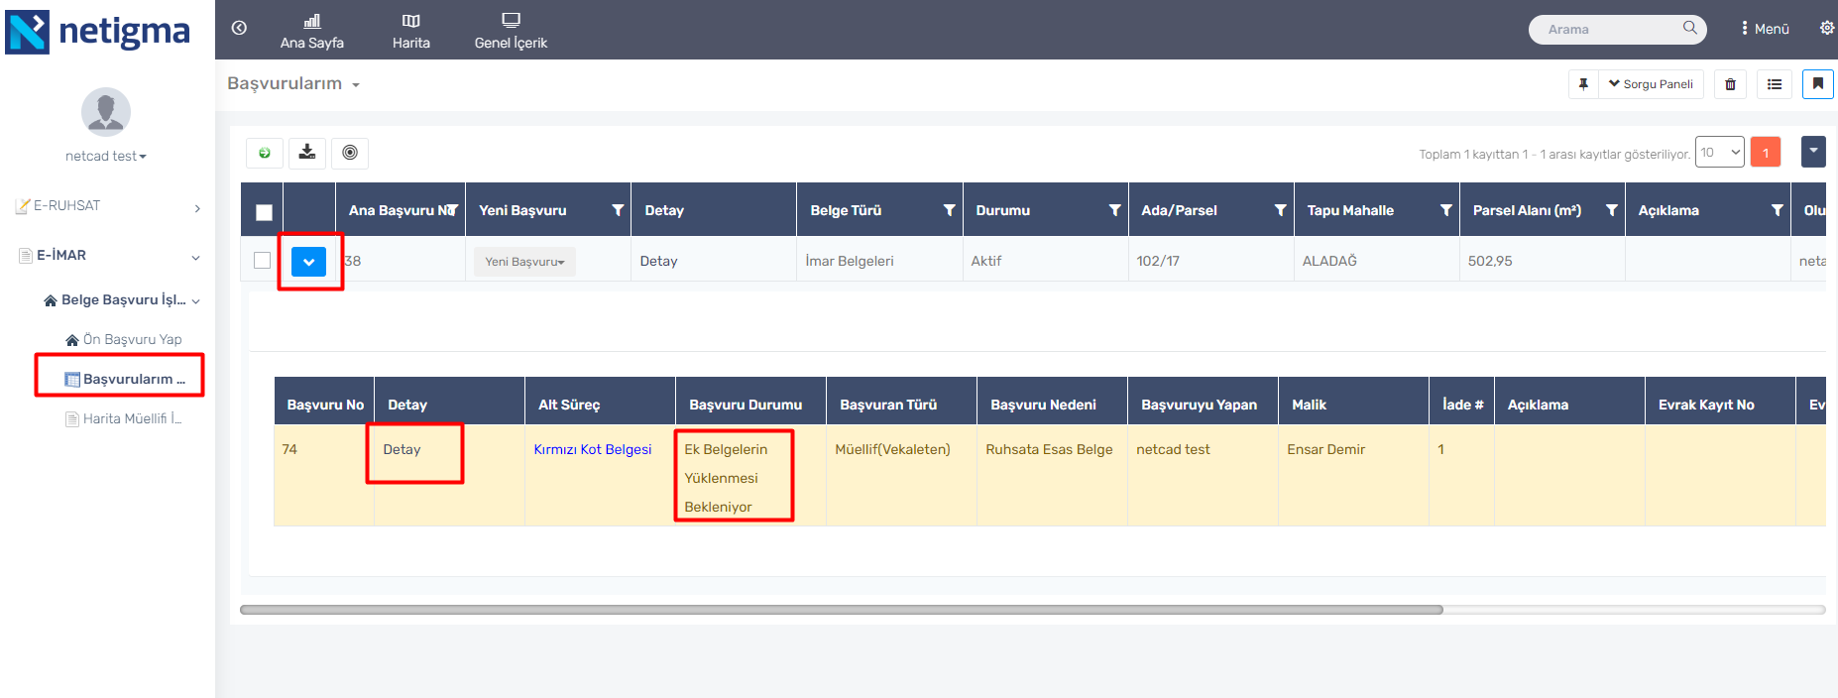

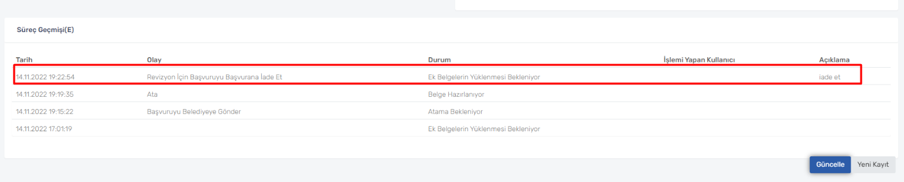
Örnek İmar Durum Belge süreci aşağıda verilmiştir. Başvuru belediyeye geldikten sonra Atama yetkilisi tarafından raprotör görevlendirmesi(ataması) yapılır. Raprotör talep edilen belgeyi hazırladıktan sonra sisteme yükleyip e-imza ile imzalayıp süreci ilerletir. Raprotör sonrası sırasıyla HH Tespit, İmar Amiri, Müdür ve Başkan Yardımcısı e-imzaları sonrası tahakkuk ve ödeme işlemleri yapılır ve ödeme yapıldıktan sonra hazırlanan 5 tane e-imza olan belge başvran ve maliğe e-posta ile iletilir. Başvuran istediği zaman sisteme girip başvurularım ekranından ilgili belge başvururusunun detayına girip, Tüm ekli belgeler linkine tıklayıp bu belgeyi sistemde de indirebilir. 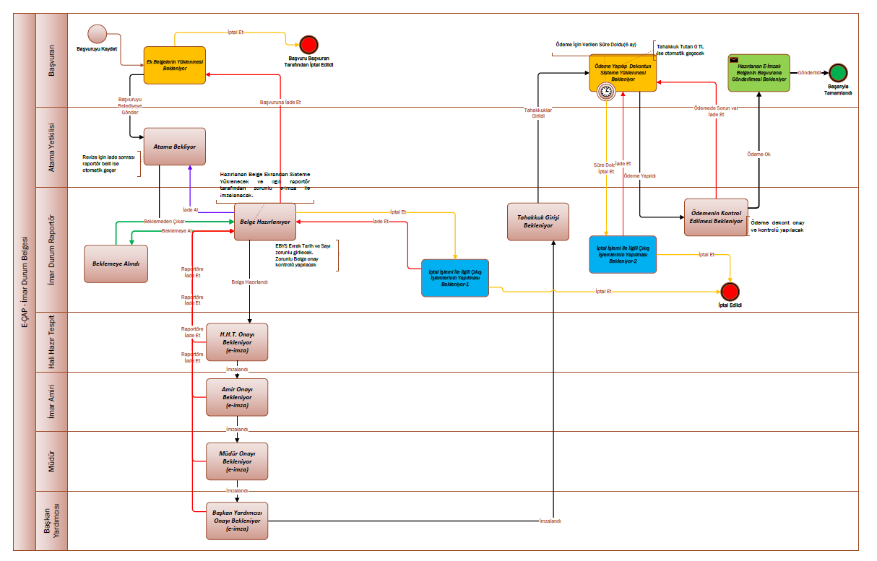

İSTİSNA DURUMLAR
Yapı Aplikasyonu Belgesi başvurusu yapılırsa başvuru esnasında diğer belgelerden farklı olarak Harita Müellifi seçilmesi gerekmektedir ve yüklenen gerekli ek belgelerin bazıları Harita Müellifi tarafından elektronik imzalanması gerekmektedir.
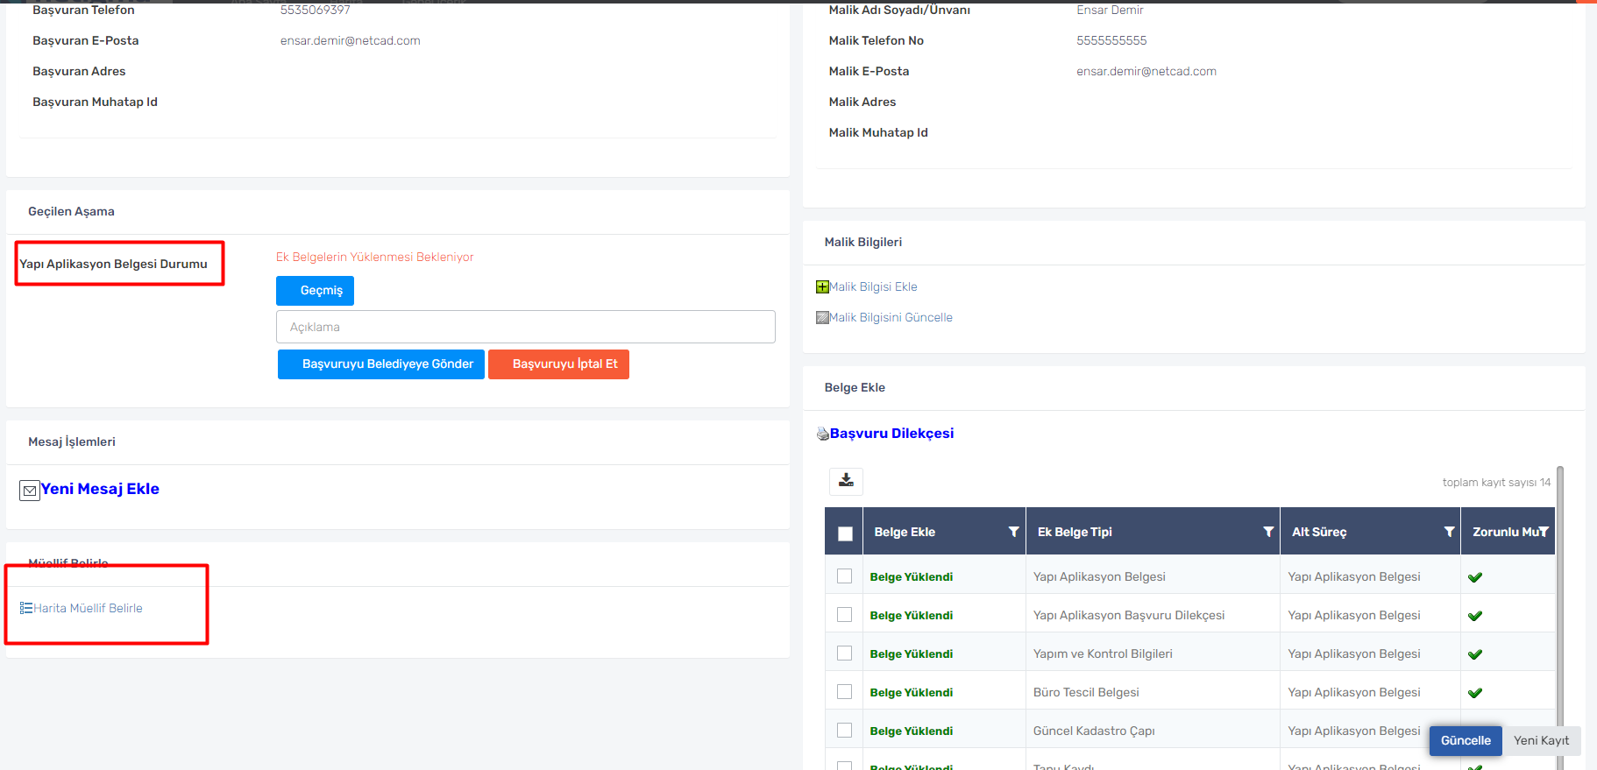
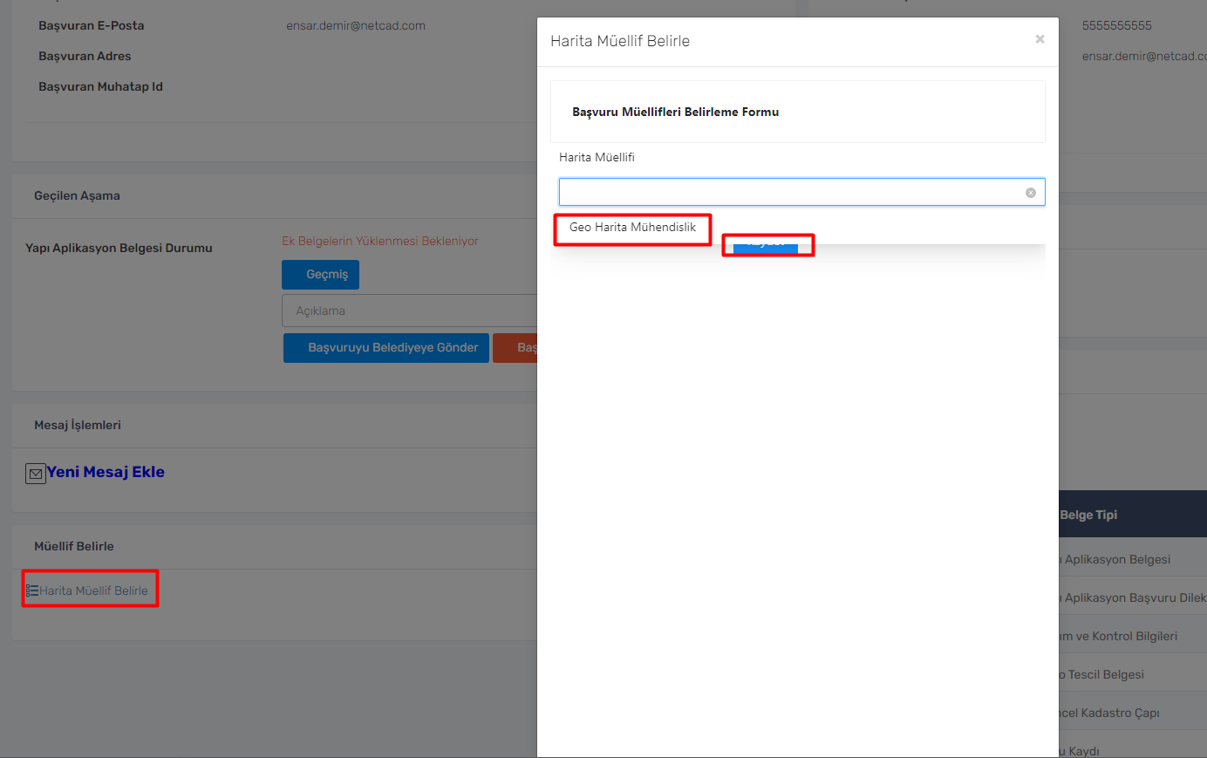
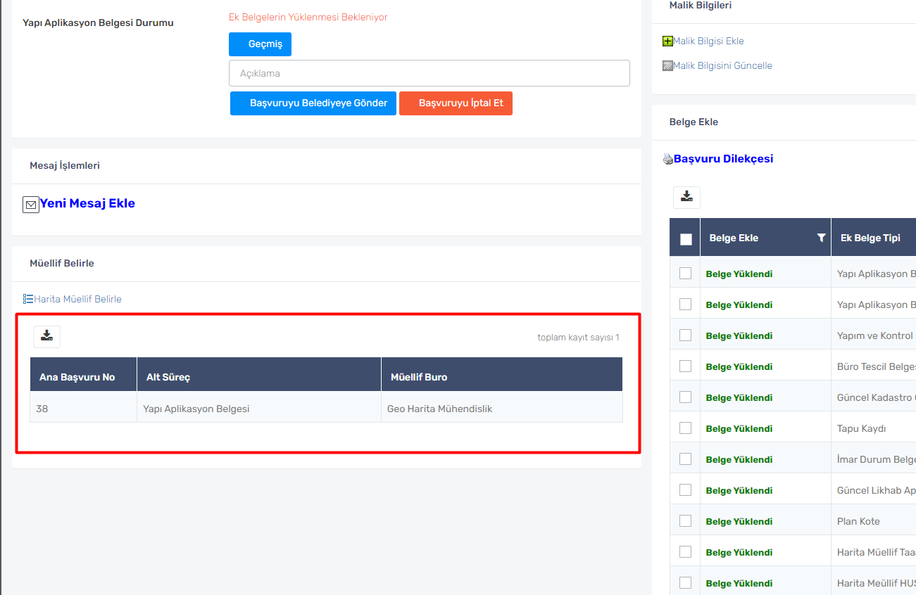

Harita müellifi seçip gerekli ek belgeleri yükledikten sonra Başvuruyu Belediyeye Gönder butonuna tıklamadan önce ilk olarak Harita Müellifi imzası gerekmektedir bu ekrandan çıkılır ve sırayla E-İMAR, Belge Başvuru işlemleri ve Harita Müellifi İmzalayacak Başvurular menüsü seçilir ve buradan ilgili başvurunun detayına tıklanır.
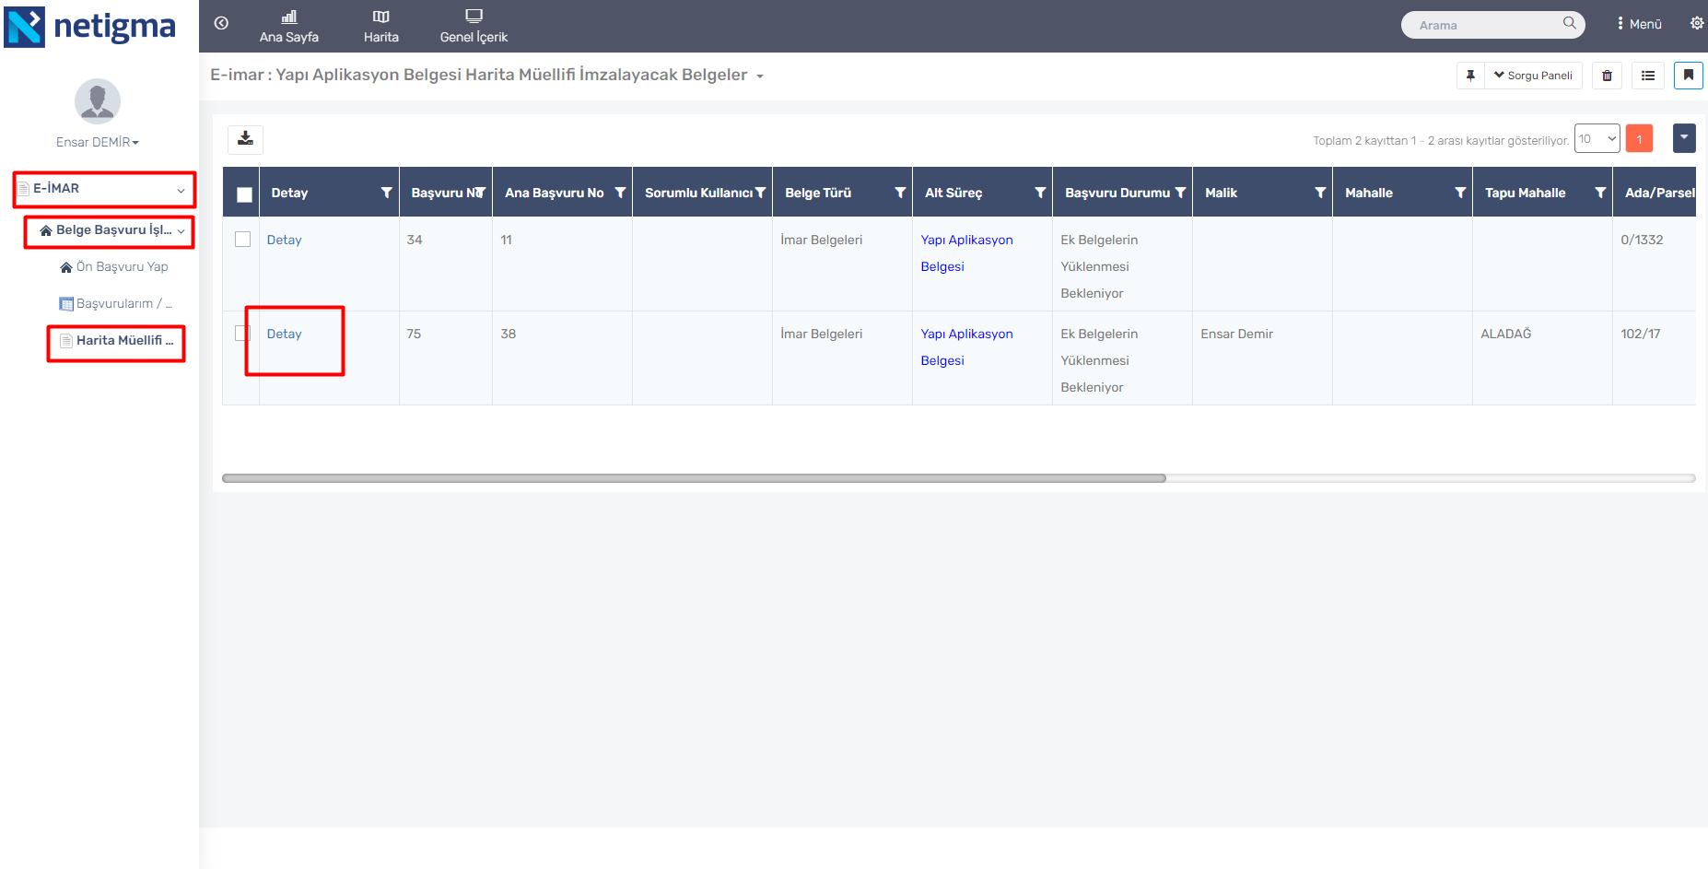

Açılan ekranda imzalanacak belgeler kısmına gelinir ve İmzala linkine tıklanarak imzalama ekranı açılır ve imzalama işlemi yapıldıktan sonra tekrardan Başvurularım ekranından Başvuruyu Belediyeye Gönder butonuna tıklanarak süreç başlatılmış olur.
